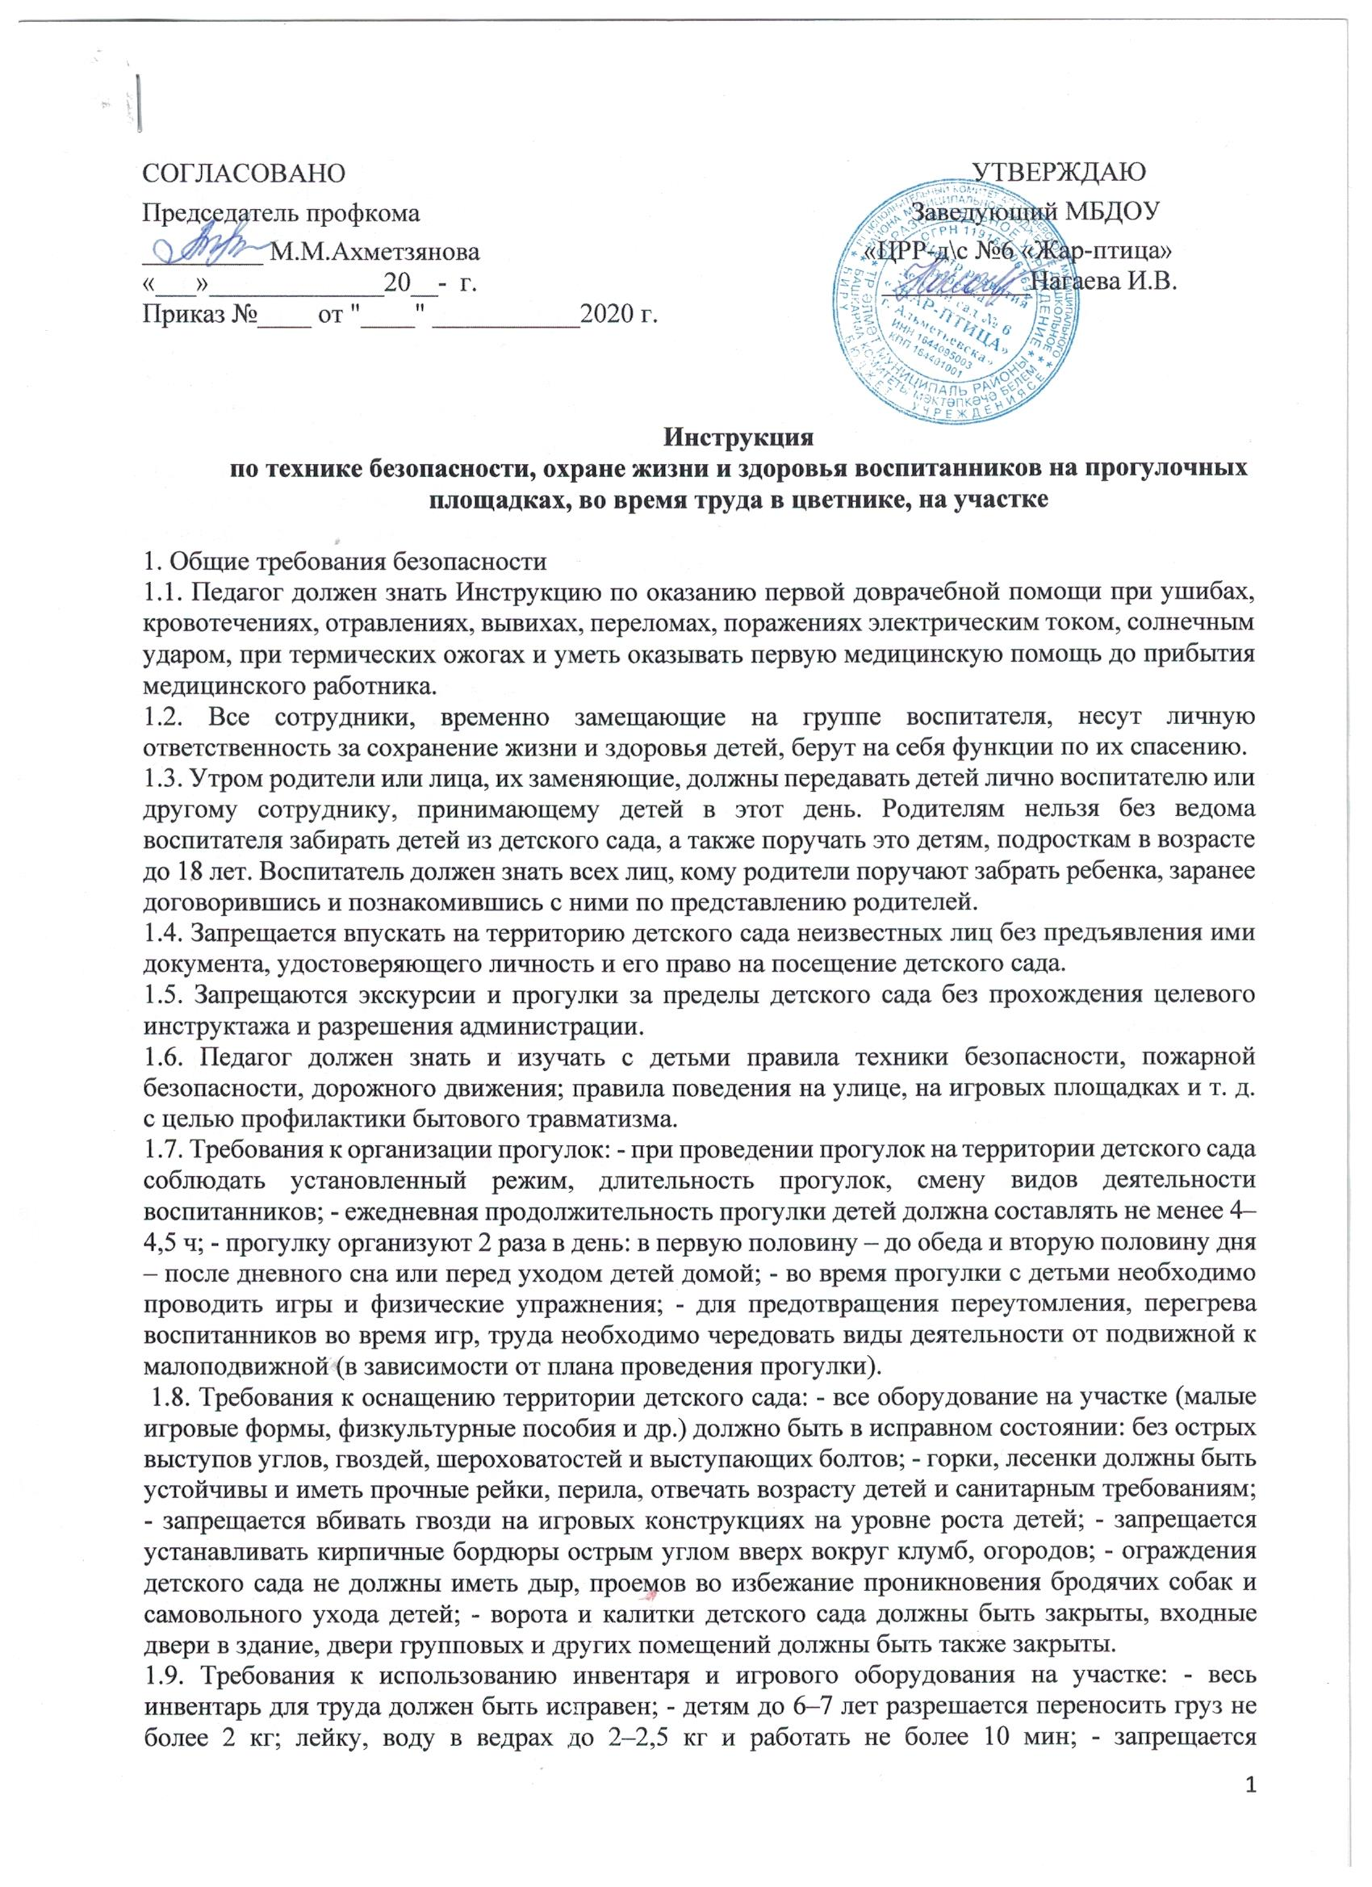

использовать в труде детей инвентарь для взрослых (лопаты, метлы и др.); - размеры оборудования и инвентаря для игр и физкультурных занятий на участках должны соответствовать требованиям СанПиН; - игрушки должны быть гигиеничны, не поломаны, для разных видов игровой деятельности, позволяющие соразмерять двигательную нагрузку в соответствии с возрастом детей (игрушки двигательные, настольные, строительные и т. д.).
1.10. При организации прогулок, труда в огороде, цветнике следует оградить детей от воздействия следующих опасных и вредных факторов: - падение с горок, «шведских стенок» в случаях отсутствия страховки воспитателя; - травмирование торчащими из земли металлическими или деревянными стойками предметов, невысокими пеньками на площадках для подвижных игр; - укусы животных (собак, кошек); - порезы, уколы битым стеклом, сухими ветками, сучками на деревьях, кустарниках, занозы от палок, досок, деревянных игрушек и пр.; - травмирование ног воспитанников при наличии ямок и выбоин на участке, спрыгивании со стационарного оборудования без страховки воспитателя; - травмы, ушибы при катании на качелях; - самовольный уход воспитанника за пределы детского сада.
1.11. При организации прогулок, труда в огороде, цветнике следует оградить детей от воздействия следующих опасных и вредных факторов, характерных для летнего времени года: - травмирование ног воспитанников при ходьбе босиком, играх на траве, песке (камни, острые предметы и т. д.); - укусы животных (собак, кошек); насекомых; - отравление ядовитыми растениями, плодами, грибами; - заражение желудочно-кишечными болезнями при использовании грязного песка в песочницах, грязного выносного материала (в случае нарушения санитарных правил мытья игрушек, перекопки песка в песочницах, несоблюдения питьевого режима); - солнечный и тепловой удары; - заболевание аллергией и др.
1.12. Воспитатель, допустивший невыполнение или нарушение Инструкции по охране жизни и здоровья воспитанников, привлекается к дисциплинарной ответственности и с ним проводится внеплановый инструктаж и проверка знаний по охране жизни и здоровья воспитанников, труда и пр.
2. Требования безопасности перед началом прогулки, труда в цветнике
2.1. Необходимо ежедневно перед прогулкой осматривать участки, не допускать наличия травмоопасных для детей предметов: сухостойных деревьев, сломанных кустарников, неструганых досок, гвоздей, битого стекла, торчащих из земли палок, пней, на изгороди – проволок и др. Все ямы на территории детского сада должны быть засыпаны, люки закрыты тяжелыми крышками. Проверять исправность игрушек и надежность крепления физкультурно-игрового оборудования, игрушек. Приводить их в надлежащее состояние в соответствии с санитарными нормами.
2.2. Очистку почвы (от камней, осколков стекла, кусков металла, палок, досок и т. д.) производить только с помощью граблей, метелок, лопаток, совков. Не собирать мусор незащищенными руками во избежание травмы или заражения.
2.3. Ежедневно утром и вечером проверять на территории детского сада наличие посторонних, подозрительных предметов, пакетов, сумок на предмет взрыво- и другой безопасности (дежурным воспитателям и всем сотрудникам). В случае обнаружения немедленно сообщить администрации (к предметам не прикасаться).
2.4. Педагогам и младшим воспитателя в обязательном порядке проводить предварительную визуальную проверку мест проведения занятий, игр, труда и других видов деятельности с воспитанниками на предмет взрыво- и другой безопасности.
2.5. Требования безопасности перед началом прогулки в летний период: - еженедельно своевременно проводить работы по очистке участка детского сада и прилежащей территории от сорных злаков, трав, растений аллергической направленности (амброзия и др.); - уничтожать ядовитые грибы, ягоды и растения (иметь перчатки и необходимый уборочный инвентарь); - ежедневно утром и во второй половине дня необходимо поливать прогулочную площадку, затем производить уборку (младший воспитатель).
2.6. Каждый воспитатель и все замещающие его педагоги должны хорошо знать ядовитые грибы, ягоды, травы, растущие на территории детского сада и учить детей узнавать их на картинках, иллюстрациях, разъяснять детям опасность отравления ими.
2.7. Согласовать с медицинской сестрой возможность выхода на прогулку в зависимости от состояния погодных условий, температуры воздуха.
2.8. Воспитатель должен осматривать одежду, обувь воспитанников на предмет соответствия погодным условиям.
2.9. Воспитатель должен напоминать детям правила безопасного поведения при выходе на прогулку и при заходе в помещение ДОУ: не бежать, не толкаться, при спуске и подъеме на 2-й этаж держаться за перила, не нести перед собой большие игрушки и предметы, закрывающие обзор пути и др.
2.10. Дети должны быть всегда обеспечены запасными вещами на случай непогоды, которые для этого заранее приносят родители;
2.11. В жаркие летние дни педагог обязан проверять наличие у воспитанников светлых головных уборов (кепок, панам).
2.12. Педагог должен проверять состояние инвентаря для организации трудовой деятельности на предмет их травмоопасности.
3. Требования безопасности во время прогулки, труда в цветнике
3.1. Не допускается организация прогулки, труда на одном игровом участке (огороде, цветнике) одновременно 2 групп воспитанников.
3.2. Воспитатель обеспечивает наблюдение, контроль за спокойным выходом воспитанников из помещения и спуска с крыльца.
3.3. Запрещается оставлять воспитанников во время прогулок, экскурсии, труда без наблюдения воспитателя.
3.4. Воспитатель должен уметь четко и грамотно объяснить правила, показать способы работы с инвентарем. Для коллективной работы объединять детей только тогда, когда каждый ребенок овладеет необходимыми навыками. (В подгруппе не более 4–5 человек при работе с лопатой, труде в огороде, с метлой и др. расстояние между детьми должно быть не менее 1 м.)
3.5. Продолжительность трудового процесса нужно четко дозировать, особенно при выполнении однообразной работы. Время, отводимое на нее, не должно превышать 30 мин, через 7–10 мин следует делать перерыв или сменять деятельность.
3.6. При организации труда, требующего значительного напряжения (перекопка земли, перенос песка, полив цветника, и т. д.), нужно следить, чтобы дети не переутомились, не перегревались, не переохлаждались. В случае учащенного дыхания, выделения пота, покраснения кожи воспитатель должен переключить ребенка на более спокойную деятельность.
3.7. Во время прогулки организовать интересные и полезные дела и занятия, что исключит несчастные случаи, будет содействовать психологическому благополучию и полноценному воспитанию каждого ребенка.
3.8. Экскурсии по ознакомлению с трудом взрослых готовятся заранее. Намечается маршрут, воспитатель посещает запланированный объект, обеспечивает безопасность детей при наблюдении за работой механизмов, техники, проводит беседу о правилах поведения во время экскурсии. Детей должны сопровождать не менее двух взрослых.
3.9. Воспитатель обеспечивает контроль выполнения воспитанниками требований личной гигиены (запрещается брать в руки, рот грязные предметы, бросать друг в друга песком, землей).
3.10. Следить, чтобы воспитанники не трогали руками опасных и ядовитых животных, колючих растений. Не пробовали на вкус какие либо растения, грибы, плоды во избежание отравлений и желудочно-кишечных заболеваний.
3.11. Для профилактики травматизма следить за правильной расстановкой игрового оборудования и организацией игр: не играть рядом с качелями и т. д.
3.12. Обеспечить контроль и непосредственную страховку воспитателем во время скатывания с горки, лазании, спрыгивания с возвышенности, спортивного оборудования, метания.
3.13. Воспитатель постоянно должен контролировать правильную позу в процессе работы, приучать работать внимательно, не размахивать инструментами во избежание травм, ушибов.
3.14. Запрещено лазание воспитанников по ограждениям, перилам, деревьям, заборам.
3.15. Нельзя пить сырую воду, есть немытые корнеплоды, ягоды, фрукты.
3.16. Не сжигать на территории детского сада мусор, опавшие листья и прочее во избежание ожогов, пожаров.
3.17. Обеспечить контроль и непосредственную страховку воспитателем воспитанников во время катания на самокате, велосипеде и пр.; - при катании на велосипеде следить за дозировкой и выполнением правил;
3.18. Солнечные ванны для воспитанников проводятся только под наблюдением медицинской сестры. Чередовать пребывание детей на воздухе под прямыми лучами солнца с играми в тени;
3.19. Хождение босиком по траве, асфальту, песку на участке воспитанникам разрешается только после осмотра территории воспитателем и помощником воспитателя на безопасность;
3.20. Игры с песком в песочнице допускаются только при условии ежедневной перекопки и ошпаривании песка кипятком;
3.21. Запрещаются игры с водой в ветренную, холодную погоду;
3.22. В жаркие дни труд на цветнике и огороде организуется в утренние часы до завтрака и в часы вечерней прогулки;
3.23. Соблюдать питьевой режим, на прогулку выносить кипяченую воду (обязанность младшего воспитателя);
3.24. Усилить работу по ОБЖ, дорожному движению и пожарной безопасности, по профилактике детского травматизма и др.;
3.25. Выносить необходимый игровой материал, атрибуты;
3.26. Обеспечить комфортные условия, исключающие психоэмоциональное напряжение, организацию содержательной прогулки с наличием объемного плана, необходимого занимательного игрового оборудования и материала;
4. Требования безопасности в ситуациях во время прогулки, труда в цветнике
4.1. Все сотрудники, временно заменяющие на группе воспитателя, берут на себя функции по спасению детей.
4.2. При возникновении непредвиденных ситуаций необходимо: - обеспечить безопасность детей; - убедиться в отсутствии опасной ситуации; - сообщить администрации о случившемся, оказать первую помощь при несчастном случае; - сообщить в службы спасения, если этого требует ситуация.
4.3. При несчастном случае воспитатель должен: - устранить воздействие на пострадавшего повреждающих факторов, угрожающих жизни и здоровью (освободить от действия электрического тока, погасить горящую одежду, убрать травмирующий предмет и др.), оказать воспитаннику первую медицинскую помощь; - выполнить мероприятия по спасению пострадавшего в порядке срочности (восстановить проходимость дыхательных путей, провести искусственное дыхание, наружный массаж сердца, остановить кровотечение); - поддерживать основные жизненные функции пострадавшего до прибытия медицинского работника; - немедленно сообщить об этом заведующему, медицинской сестре, родителям (законным представителям) воспитанника, при необходимости вызвать «скорую помощь» и доставить воспитанника в ближайшее лечебное учреждение.
4.4. В случаях самовольного ухода воспитанника с прогулки воспитатель должен немедленно поставить в известность администрацию детского сада. Немедленно организовать поиск воспитанника, знать приметы: внешний вид, возраст, описать одежду.
5. Требования безопасности по окончании прогулки, труда в цветнике
5.1. Организовать спокойный вход всех воспитанников (пересчитать) в помещение детского сада (1-я подгруппа проходит и раздевается под присмотром младшего воспитателя, 2-я – под присмотром воспитателя).
5.2. Очистить верхнюю одежду воспитанников, обувь от грязи, песка.
5.3. Проверить, как воспитанники сложили одежду в шкафчики. При необходимости переодеть воспитанников в сухую одежду, белье.
5.4. Организовать выполнение гигиенических процедур: посещение туалета, мытье рук с мылом (мытье ног, принятие душа).
5.5. Обеспечить просушивание мокрой одежды, обуви после дождя.
5.6. Привести в порядок выносной материал, орудия труда (очистить от земли, песка).
5.7. Вымыть и убрать в специально отведенное место выносной материал, игрушки, орудия труда

